- Ćwiczenia oddechowe:
Wycinamy z zielonej kolorowanki lub kolorujemy białą kartkę na zielono, wycinamy ,,grzebień” – trawkę. Nabieramy powietrze i dmuchamy na trawkę.

- Ćwiczenia słuchowe:
Prezentujemy obrazek bociana , skowronka, żaby oraz ich odgłosy (pik dźwiękowy). Gdy dziecko kojarzy obraz z dźwiękiem. Tworzymy zagadki jaki to odgłos? prosimy o wskazanie prawidłowego obrazka. Kolejno możemy prezentować serie dwóch dźwięków potem trzy dźwięki.

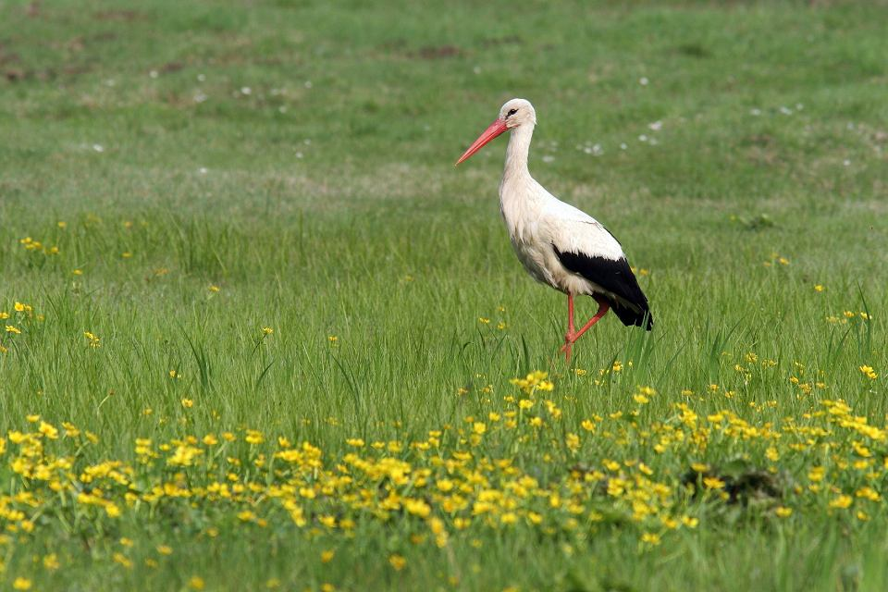

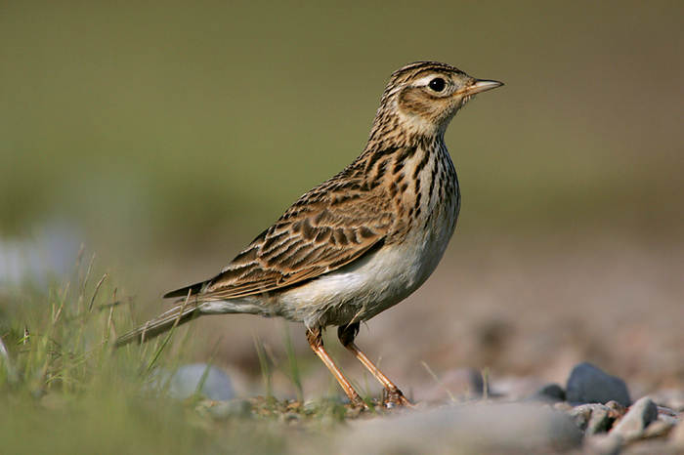

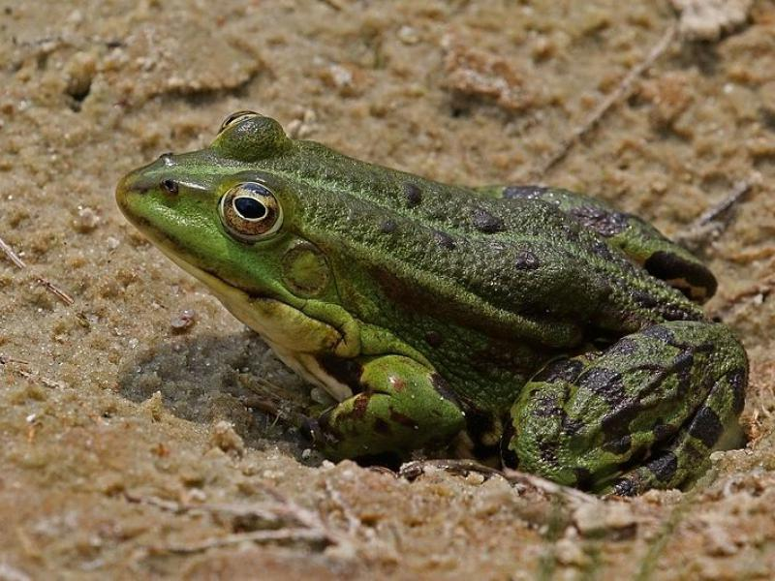

Pliki dźwiękowe:
Linki :
Bocian
https://chomikuj.pl/andziatam/PRZEDSZKOLE+MATERIA*c5*81Y/odg*c5*82osy+natury+r*c3*b3*c5*bcne/32+Bociany,3833908803.mp3(audio)

Żaba

http://chomikuj.pl/mrc86/piosenki+przedszkole/Odg*c5*82osy+zwierz*c4*85t_+Odg*c5*82os+*c5*bcaby+-+Odg*c5*82osy+*c5*bcaby,5590538708.mp3(audio)

Skowronek

https://chomikuj.pl/malbuj4512/*e2*99*aa*e2*99*aa*e2*99*aa+Odg*c5*82osy+natury+*e2*99*aa*e2*99*aa*e2*99*aa/*e2*99*aa*e2*99*aa*e2*99*aa+*c5*9apiew+ptak*c3*b3w+*e2*99*aa*e2*99*aa*e2*99*aa/Skowronek+polny,1633191106.mp3(audio)

- Przeczytajcie bajkę ,, Jak choruje Elemelek i jak leczą go przyjaciele”

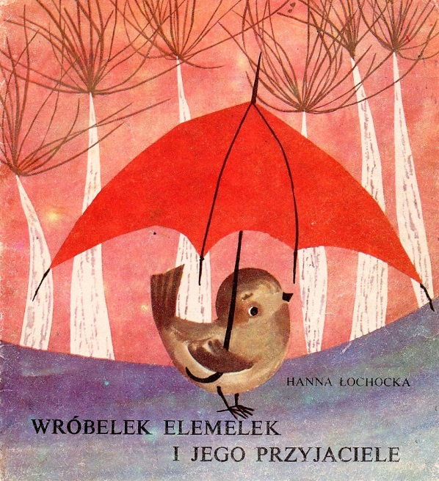
Pytania;
- Co dolegało Elemelkowi?
- Co poradzili mu przyjaciele?
- Co zrobił Elemelek, aby było mu lepiej?

Zadania dodatkowe dla zerówki:

- Wyklaskiwanie rytmu, zamiast kółek można narysować dłonie, wyciąć i ułożyć inna sekwencje (Katy pracy).

Warianty:
- graj na misce, wykonaj grzechotkę z pudełka po jogurcie i kaszy lub ryżu;
- narysuj sekwencje dłonie- dłonie-stopy, stopy-stopy- stopy- dłonie

